**Министерство образования Иркутской области**

Государственное бюджетное профессиональное

образовательное учреждение Иркутской области

«Иркутский авиационный техникум»

(ГБПОУИО «ИАТ»)

|  |  |
| --- | --- |
| КП.09.02.03.22.192.15 ПЗ |  |

ИНФОРМАЦИОННАЯ СИСТЕМА

«СКЛАД»

|  |  |  |
| --- | --- | --- |
| Председатель ВЦК: | ____________________________________________  (подпись, дата) | (М.А. Кудрявцева) |
| Руководитель: | ____________________________________________  (подпись, дата) | (М.А. Кудрявцева) |
| Студент: | ____________________________________________  (подпись, дата) | (А.В. Коломейченко) |

Иркутск 2022

**СОДЕРЖАНИЕ**

Введение 4

1 Описание предметной области ИС 5

1.1 Анализ инструментов средств разработки 6

1.2 Обоснование предметной области 10

2 Техническое задание 11

3 Проектирование ИС 12

3.1 Структурная схема ИС 12

3.2 Функциональная схема ИС 14

3.3 Проектирование базы данных 16

3.4 Проектирование интерфейса 20

4 Разработка ИС 22

4.1 Разработка интерфейса ИС 22

4.2 Разработка базы данных 24

4.3 Разработка ИС 25

5 Документирование программного продукта 28

5.1 Руководство пользователя ИС 28

Заключение 31

Список используемых источников 32

Приложение А – Техническое задание 34

Приложение Б – Листинг окна авторизации 38

Приложение Г – Листинг главного окна 38

Введение

Введение бухгалтерского и товарного учета очень важная составляющая для бизнеса. С помощью него можно увидеть, насколько продуктивно работает магазин, предотвратить убытки и управлять документооборотом.

Эту сложную, кропотливую аналитическую работу слишком трудозатратно проводить самостоятельно, потому что требуется перерабатывать огромный объем информации, кроме этого, внимательно следить за наличием товара на складе. Также отнимает много времени ежедневный прием товаров и их маркирование вручную. Поэтому программа складского учёта нужна каждому бизнесу. Основываясь на ежедневном анализе продаж, можно точнее планировать дальнейшие шаги бизнеса для оптимизации оборота материалов и повышения производственной продуктивности.

Актуальность выбранной курсового проекта заключается в том, что разработанная информационная система (далее – ИС) поможет пользователю решить известные задачи по торгово-складскому учету, а также по розничной торговле.

Целью курсового проекта является разработка информационной системы «Склад».

Для достижения поставленной цели были выделены следующие задачи:

1. проанализировать источники интернета по данной теме;
2. исследовать предметную область;
3. выделить основные бизнес-процессы;
4. выбрать инструменты разработки, на которых будет создана практическая часть;
5. создать техническое задание на разработку программного продукта;
6. спроектировать информационную систему;
7. спроектировать базу данных;
8. разработать интерфейс ИС;

9. разработать информационную систему;

10. разработать руководство пользователя программного продукта.

1 Описание предметной области ИС

В качестве предметной области выбрано введение учета, в которое входят закупки и продажа товара. С помощью него производится работа учета всех складских операций с возможностью составления различных отчетов.

Складской учет предназначен для автоматизации товароучета, позволяющее анализировать поступление, выдачу или отсутствие товара и налаживать связь как между поставщиками и работниками склада, так и между отдельными складами.

Складской учет, как правило, включает в себя:

1. отчет о том, есть ли товар в складских помещениях;
2. пользователь может выбрать удобную классификацию справочника по разным сегментам и видам;
3. работа с закупками и продажами. Возможность оформления заказов, формирование счетов и корректировка данных по реализации;
4. ведение учета всех складских операций с возможностью составления различных отчетов;
5. управление финансами;
6. оставление бухгалтерской отчетности, расчет зарплаты сотрудникам и ведение кадрового учета.

При поступлении товара на склад, информация о нем фиксируется в базе данных, указывая категорию, наименование, состояние и так далее. При покупке товару присваивается состояние «продано». Также при покупке можно распечатать документ, подтверждающий оплату товара.

В соответствии с предметной областью ИС «Склад» можно выделить базовые сущности проектируемой ИС.

1. Товар. Атрибуты товара – Код товара, категория, наименование товара, состояние, цена.

2. Клиент. Атрибуты клиента – Код покупателя, ФИО, паспортные данные, телефон, адрес проживания.

3. Отчеты. Атрибуты отчетов – Код отчета, дата создания, вид отчета

4. Заказ. Атрибуты заказа – Код заказа, категория заказа, наименование заказа, цена заказа, способ оплаты.

5. Сотрудники. Атрибуты сотрудников – Код сотрудников, ФИО, телефон, адрес проживания.

* 1. Анализ инструментов средств разработки

Для разработки программного продукта с базой данных рассмотрены следующие инструментальные средства разработки программных продуктов:

1. PhpMyAdmin.
2. SQL.
3. Microsoft Visual Studio.
4. Microsoft Visio.
5. IntelliJ IDEA.
6. Diagrams.net
7. MySQL Workbench.

PhpMyAdmin – программа, предназначенная для администрирования системы управления базы данных MySQL. PhpMyAdmin использует браузер для осуществления администрирования сервера MySQL, позволяет запускать команды SQL и просматривать данные таблиц и баз данных.

SQL – это язык программирования структурированных запросов, который используется в качестве эффективного способа сохранения данных, поиска их частей, обновления, извлечения из базы и удаления.

Visual Studio – это интегрированная среда разработки (IDE) от Microsoft, основной инструмент разработки приложений для платформы .NET и Windows в целом. Visual Studio включает в себя редактор исходного кода с поддержкой технологии IntelliSense и возможностью простейшего рефакторинга кода. Встроенный отладчик может работать как отладчик уровня исходного кода, так и отладчик машинного уровня. Остальные встраиваемые инструменты включают в себя редактор форм для упрощения создания графического интерфейса приложения, веб-редактор, дизайнер классов и дизайнер схемы базы данных.

Microsoft Visio – векторный графический редактор, а также редактор диаграмм и блок-схем для Windows. Выпускается в трёх редакциях: Standard, Professional и Pro for Office 365.

Microsoft Visual Studio – линейка продуктов компании Microsoft, включающих интегрированную среду разработки программного обеспечения и ряд других инструментальных средств.

IntelliJ IDEA – интегрированная среда разработки программного обеспечения для многих языков программирования, в частности Java, JavaScript, Python, разработанная компанией JetBrains.

MySQL Workbench – инструмент для визуального проектирования баз данных, интегрирующий проектирование, моделирование, создание и эксплуатацию БД в единое бесшовное окружение для системы баз данных MySQL.

Microsoft Visio – векторный графический редактор, редактор диаграмм и блок-схем для Windows. Выпускается в трёх редакциях: Standard, Professional и Pro for Office 365.

Diagrams.net – это бесплатное кроссплатформенное программное обеспечение для рисования графиков с открытым исходным кодом, разработанное на HTML5 и JavaScript. Его интерфейс можно использовать для создания таких диаграмм, как блок-схемы, каркасы, UML-диаграммы, организационные диаграммы и сетевые диаграммы.

Для реализации информационной системы «Склад» были рассмотрены языки программирования такие как С# и Python.

C# - объектно-ориентированный язык программирования. Он относится к широко известному семейству языков C. На данный момент для языка C# имеется большое количество библиотек, также С# поддерживает огромное количество различных стилей и технологий программирования.

Преимущества C#:

1. Высокая совместимость с языком С, позволяющая использовать весь существующий С-код (код С может быть с минимальными переделками скомпилирован компилятором С++; библиотеки, написанные на С, обычно могут быть вызваны из С++ непосредственно без каких-либо дополнительных затрат, в том числе и на уровне функций обратного вызова, позволяя библиотекам, написанным на С, вызывать код, написанный на С++).
2. Поддерживаются различные стили и технологии программирования.
3. Имеется возможность работы на низком уровне с памятью, адресами, портами.
4. Кроссплатформенность. Доступны компиляторы для большого количества платформ, на языке C++ разрабатывают программы для самых различных платформ и систем.
5. Эффективность. Язык спроектирован так, чтобы дать программисту максимальный контроль над всеми аспектами структуры и порядка исполнения программы.

Python – высокоуровневый язык программирования общего назначения с динамической строгой типизацией и автоматическим управлением памятью, ориентированный на повышение производительности разработки, читаемости кода и его качеств, а так же на обеспечение переносимости написанных на нем программ. Язык является полностью объектно-ориентированным

Изучив информацию о языках программирования Python и C#, можно установить, что язык C# является более удобным для разработки приложений для Windows так как изначально создавался конкретно для разработки на данной платформе.

Кроме того, для выбора инструментов разработки были выполнены сравнения, результат которых представлены в таблицах 1, 2, 3.

Таблица 1 – Сравнение IDE для разработки программного продукта

|  |  |  |
| --- | --- | --- |
| Название IDE | Visual Studio | IntelliJ IDEA |
| Бесплатность | - | - |
| Автосохранение | + | + |
| Автодополнение | + | + |
| Интеграция с системами управлениями версиями(git) | + | - |
| Поиск по коду | + | + |

Таким образом, после рассмотрения средств разработок, было принято решение использовать Microsoft Visual Studio, так как оно просто в освоении, обладает большим количеством функций, так же имеется возможность подключения большого количества библиотек.

Таблица 2 – Сравнение языков программирования для разработки программного продукта

|  |  |  |
| --- | --- | --- |
| Название языка программирования | С# | Python |
| Простота обучаемости | + | + |
| Читабельность | + | + |
| Интеграция баз данных | + | - |
| Объектно-ориентированные возможности | + | + |

Таким образом, из представленных языков программирования можно выделить C#, так как имеет возможность интегрирования баз данных.

Таблица 3 – Сравнение средств проектирования

|  |  |  |
| --- | --- | --- |
| Название средства проектирования | Diagrams.net | Visio |
| Возможность построения диаграмм DFD | + | + |
| Возможность построения ER-диаграммы | + | + |
| Проверка связей | + | + |
| Лицензия | свободная | коммерческая |

Таким образом, после анализа представленных средств проектирования, было принято решение использовать Visio, так как оно обладает большим количеством функций и удобно в работе.

* 1. Обоснование предметной области

Для создания программного продукта было решено использовать   
средства:

1. Для создания структурных схем, контекстной и диаграмм декомпозиции используется CASE-средства – Draw.io.
2. Для наглядного составления структуры базы данных используется инструмент для визуального проектирования баз данных – PhpMyAdmin.
3. Для разработки дизайна ИС используется онлайн-сервис для разработки дизайна и прототипа сайта или приложения – Figma.
4. На этапе разработки программного обеспечения используется инструменты и среды для разработки: Visual Studio и язык программирования С#.
5. Для структурирования, чтения, изменения и удаления информации используется инструмент PhpMyAdmin для работы с базой данных, созданной в СУБД MySQL.
6. Техническое задание

В начале разработки создавалась техническое задание, в котором указывались основные требования.

Для создания технического задания использовался стандарт ГОСТ 19.

Согласно ГОСТ 19 техническое задание должно включать следующие разделы:

1. Общие сведения
2. Назначение и цели создания системы
3. Требования к системе
4. Требования к документированию
5. Состав и содержание работ по созданию системы

Техническое задание на разработку информационной системы представлено в Приложение А.

1. Проектирование ИС

3.1 Структурная схема ИС

Проектирование программных продуктов, как и любых других сложных систем, выполняется поэтапно с использованием различных наглядных диаграмм.

Проектирование информационной системы началось с построения диаграммы вариантов использования. На рисунке 1 представлена диаграмма прецедентов Uses-CASE. Она содержит двух актёров, которые могут выполнять суммарно 14 функций, часть из которых может делать несколько актёров (сотрудник и администратор), а часть – только определённый актёр.

Диаграмма прецедентов представлена на рисунке 1.

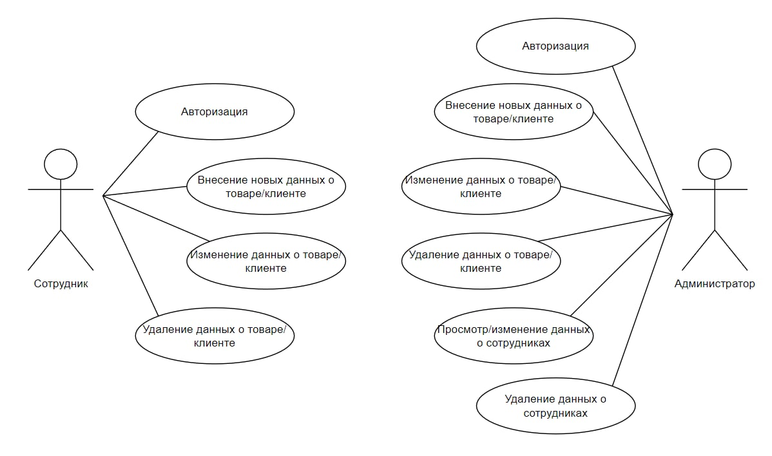

Рисунок 1 – Диаграмма прецедентов

На рисунке 2 представлена диаграмма деятельности. Она содержит несколько ролей – администратор, сотрудник и система. Процесс начинается с администратора, он создаёт учетную запись сотруднику, также при необходимости может её отредактировать или вовсе удалить. Кроме этого, в функционал администратора входит: внесение, редактирование, удаление данных о товаре или клиенте, просмотр или печать отчетов. Сотрудник может только авторизироваться, остальные функции, связанные с клиентами или товарами аналогичны. При взаимодействии с приложением, ИС может выдавать сообщение об успешном завершении операции или об ошибке введенных данных.

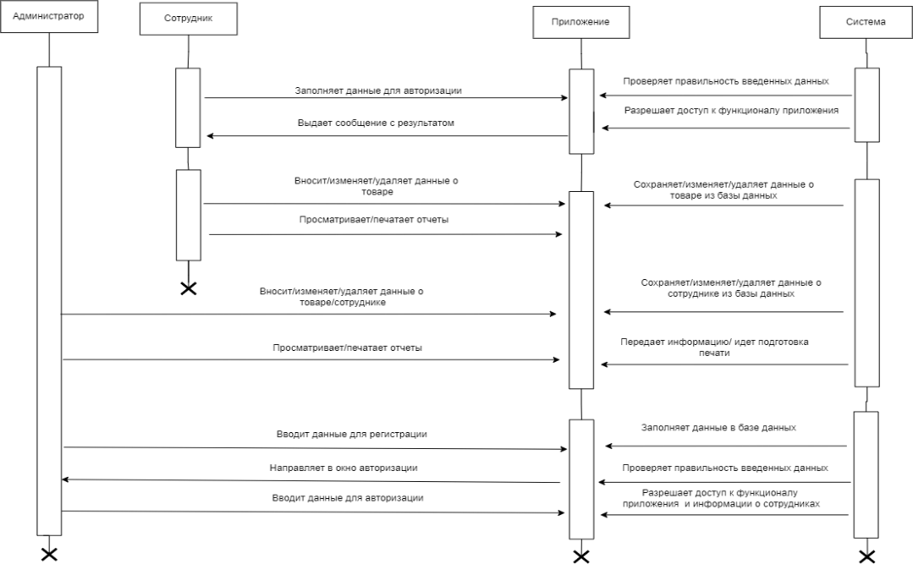

Рисунок 2 – Диаграмма деятельности

На рисунке 3 представлена диаграмма компонентов. В ней отражены элементы, которые отражают деятельность ИС «Склад».

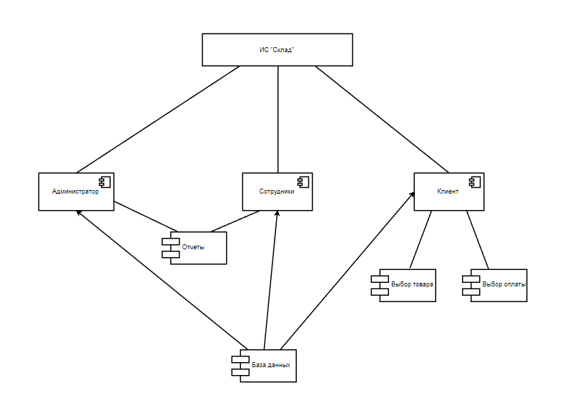

Рисунок 3 – Диаграмма компонентов

Далее рисунке 4 представлена диаграмма развёртывания. Она показывает, что для функционирования ИС и базы данных (далее –БД) необходима система с СУБД, а для администратора и сотрудников необходимо ПК, на котором будет установлено приложение.

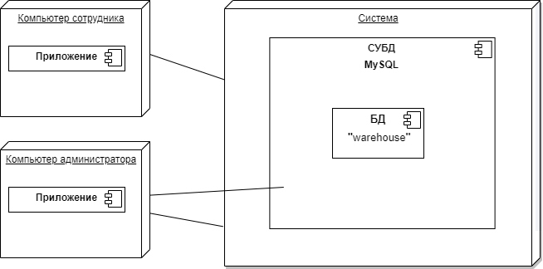

Рисунок 4 – Диаграмма развёртывания

3.2 Функциональная схема ИС

На рисунке 5 представлена контекстная диаграмма IDEF0, отображающая деятельность ИС. На диаграмме слева показаны входные данные, сверху – управление (в рамках каких правил и процедур всё происходит), снизу – механизм (кем выполняется работа), по центру – функция (действие ИС), и справа – выходные данные (итог деятельности ИС).

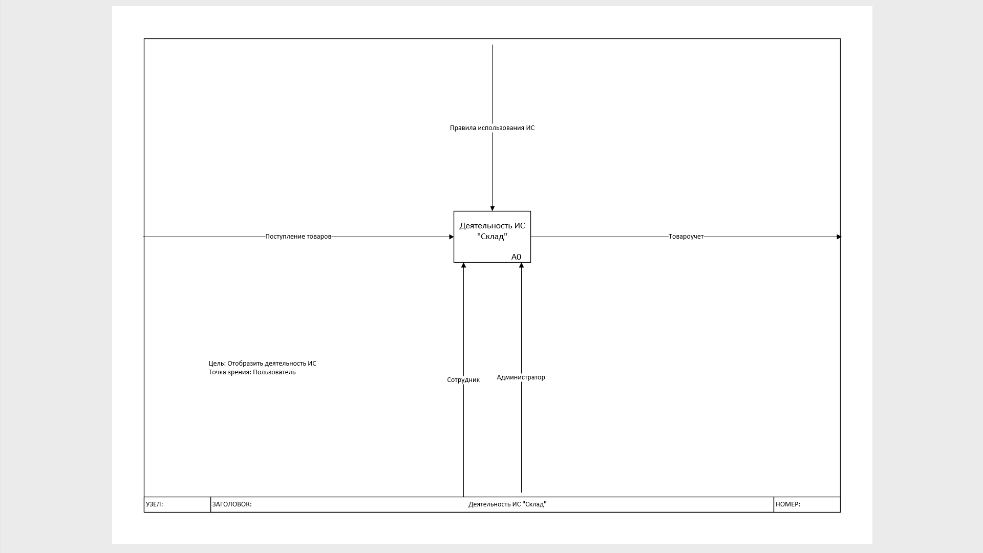

Рисунок 5 – Контекстная диаграмма IDEF0

Диаграмма декомпозиции А1 (рисунок 6) – это разбиение одного процесса на более мелкие для отслеживания выполняемой работы на различных его этапах.

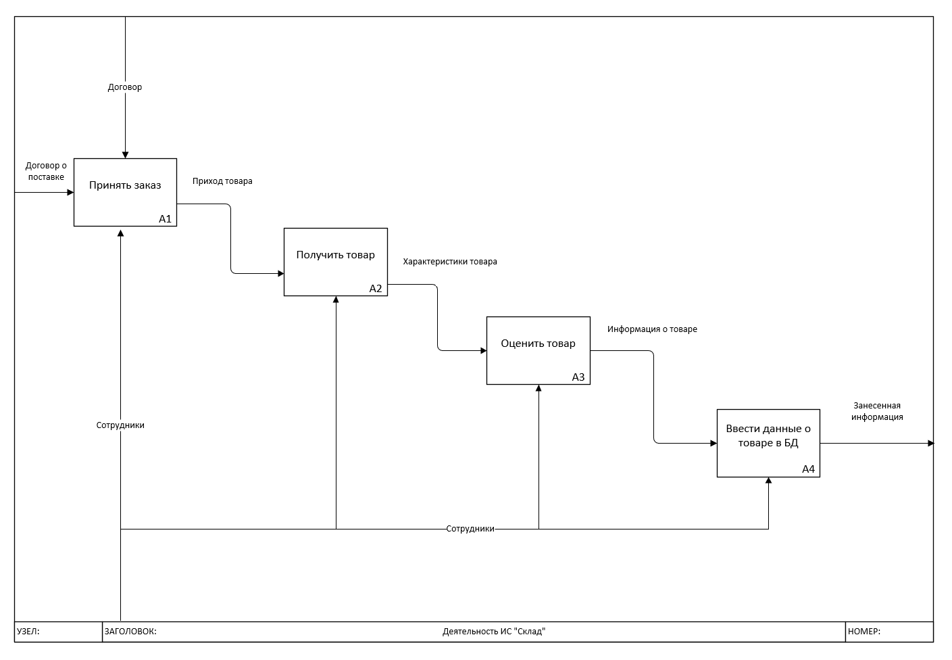

Рисунок 6 – Диаграмма декомпозиции А1

На рисунке 7 представлена диаграмма классов, где выделены сущности, их характеристики и функции.

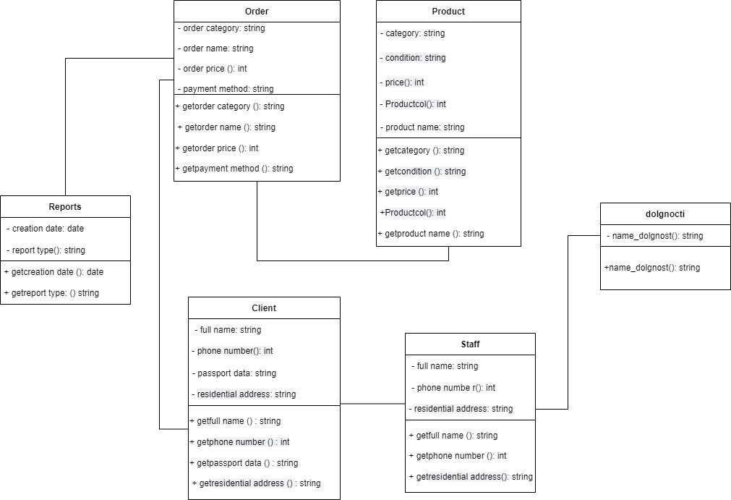

Рисунок 7 – Диаграмма классов

На рисунке 8 представлена диаграмма потоков данных, в центре которой сотрудник ­– он может вносить различные данные о клиентах, товарах или заказах, а также взаимодействовать с отчетами. Для перечисленных действий в ИС предусмотрены соответствующие БД.

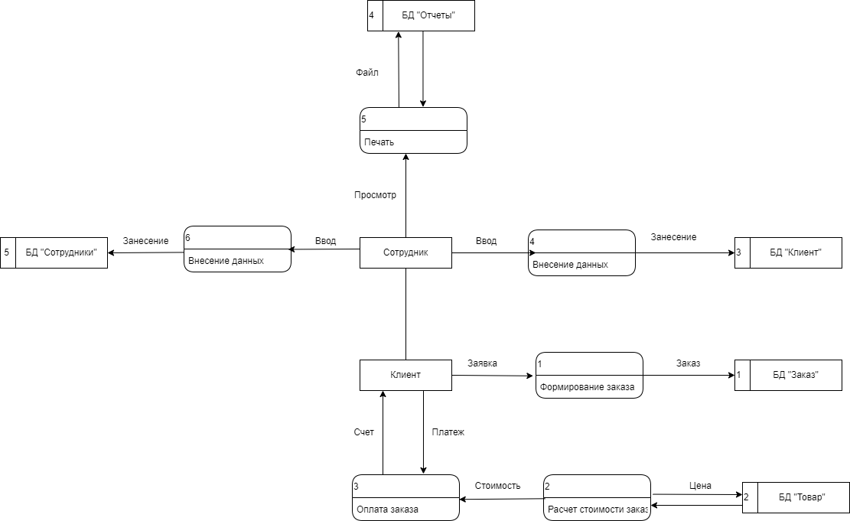

Рисунок 8 – Диаграмма потоков данных (DFD)

* 1. Проектирование базы данных

База данных (далее – БД) – совокупность организованной информации, относящейся к определённой предметной области, предназначенная для длительного хранения во внешней памяти компьютера и постоянного применения.

Первоначальным этапом проектирования БД необходимо создать инфологическую модель. Она представлена на рисунке 9. Инфологическая модель наглядно показывает объект, его свойства и отношения между другими объектами. Объекты: клиент, заказ, товар, сотрудники, отчеты.

Цель инфологического моделирования – обеспечение наиболее естественных для человека способов сбора и представления той информации, которую предполагается хранить в создаваемой базе данных. Основными составными элементами инфологических моделей являются сущности, связи между ними и их атрибуты. Сущность – любой различимый объект, информацию о котором необходимо хранить в базе данных. Атрибут – поименованная характеристика сущности.

Основное требование к базам данных – удобство доступа к данным, возможность оперативно получить исчерпывающую информацию по любому интересующему вопросу (важно не только то, что информация содержится в базе, важно и то, насколько она хорошо спроектирована и целостна).

Согласно современным требованиям к базам данных, информация, содержащаяся в них, должна быть:

1. непротиворечивой (не должно быть данных, противоречащих друг другу);
2. не избыточной (следует избегать дублирования информации в базе, это может привести к противоречивости – например, если какие-то данные изменяют, а их копию в другой части базы изменить забыли);
3. целостной (все данные должны быть связаны, не должно быть ссылок на данные, не существующие в базе).

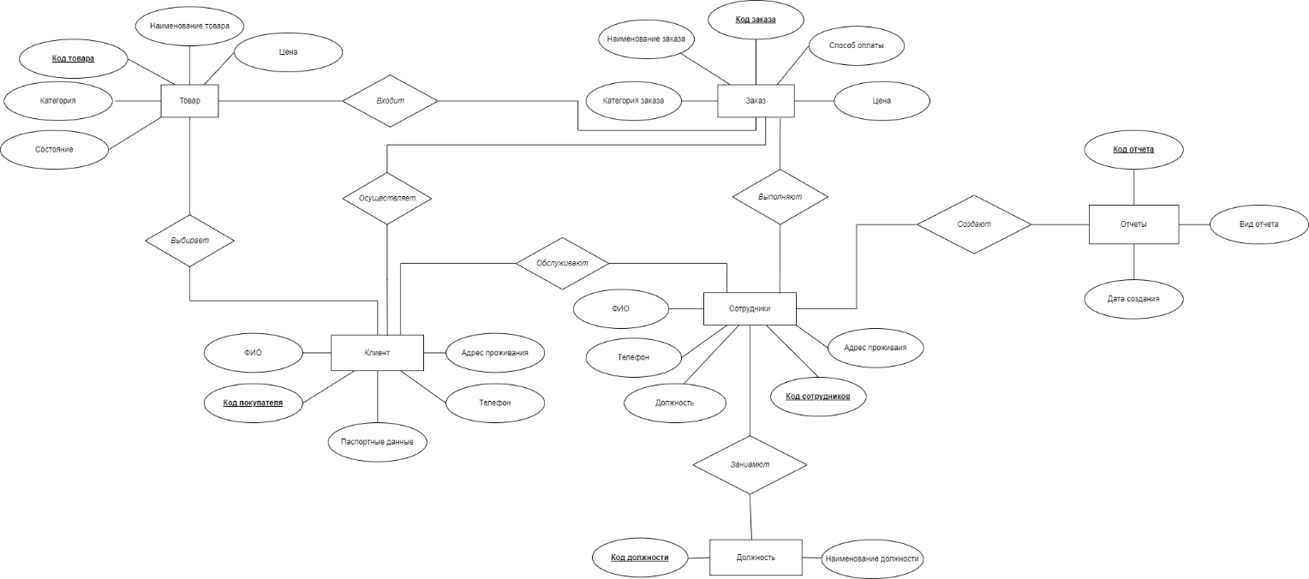

Рисунок 9 – Инфологическая модель

На рисунке 10 изображена даталогическая модель, представляющая собой отображение логических связей между элементами данных, независимо от их содержания и среды хранения.

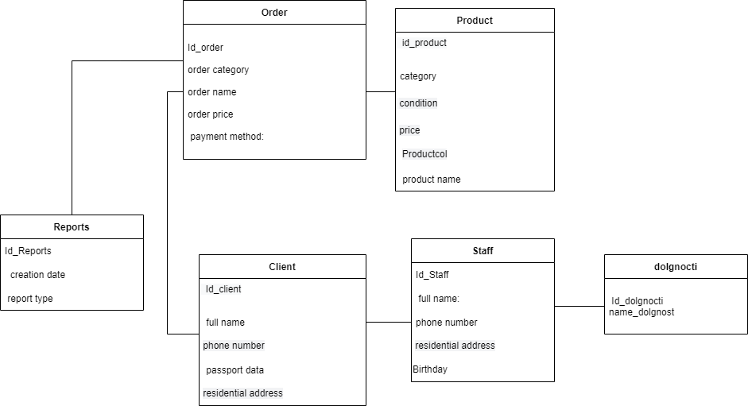

Рисунок 10– Даталогическая модель

Проектирование базы данных c помощью ER-модели представлено на рисунке 11. В ней отражены таблицы, связи и типы данных. Данная модель позволяет описывать [концептуальные схемы](https://ru.wikipedia.org/wiki/%D0%9A%D0%BE%D0%BD%D1%86%D0%B5%D0%BF%D1%82%D1%83%D0%B0%D0%BB%D1%8C%D0%BD%D0%B0%D1%8F_%D1%81%D1%85%D0%B5%D0%BC%D0%B0) [предметной области](https://ru.wikipedia.org/wiki/%D0%9F%D1%80%D0%B5%D0%B4%D0%BC%D0%B5%D1%82%D0%BD%D0%B0%D1%8F_%D0%BE%D0%B1%D0%BB%D0%B0%D1%81%D1%82%D1%8C). ER- модель базы данных.

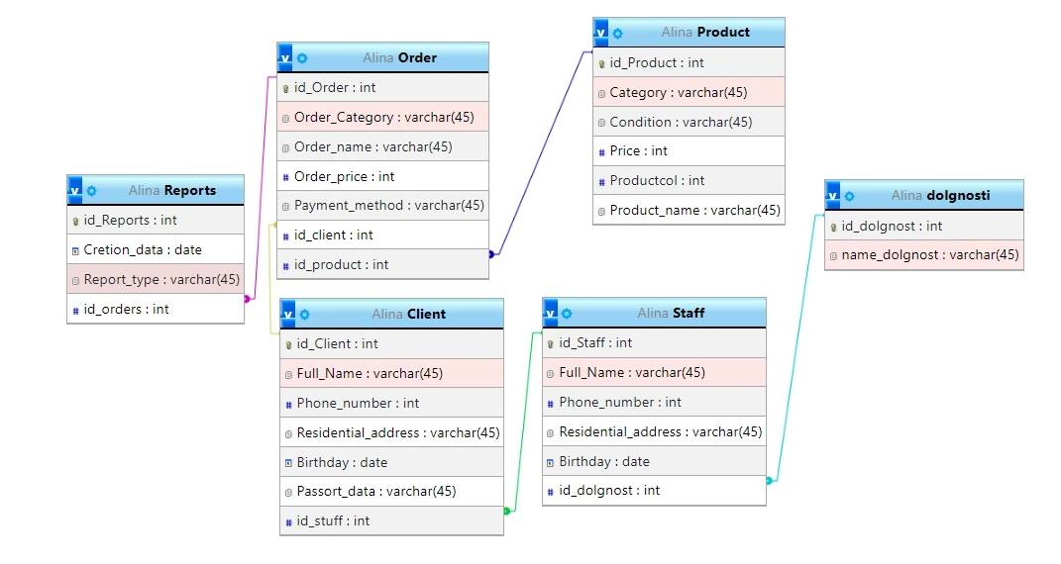

Рисунок 11 – ER- модель

С первой по шестую таблицу представлены основные таблицы ER-модели. В таблицах с 4 по 9 представлены поля, тип данных поля и описание.

Таблица 4 – Таблица «Staff»

|  |  |  |
| --- | --- | --- |
| Поле | Тип данных | Описание |
| id_Staff | Int | Код сотрудника |
| Full_Name | varchar(45) | ФИО |
| Phone_number | Int | Номер телефона |
| Residential_address | varchar(45) | Паспортные данные |
| Birthday | date | Дата рождения |

Таблица 5 – Таблица «Client»

|  |  |  |
| --- | --- | --- |
| Поле | Тип данных | Описание |
| id_Client | Int | Код клиента |
| Full_Name | varchar(45) | ФИО |
| Phone_number | Int | Номер телефона |
| Residential_address | varchar(45) | Адрес проживания |
| Birthday | date | Дата рождения |
| Passort_data | varchar(45) | Паспортные данные |

Таблица 6 – Таблица «Product»

|  |  |  |
| --- | --- | --- |
| Поле | Тип данных | Описание |
| id_Product | Int | Код продукта |
| Category | varchar(45) | Категория |
| Condition | varchar(45) | Состояние |
| Price | Int | Цена |
| Productcol | Int | Количество |
| Product_name | varchar(45) | Название продукта |

Таблица 7 – Таблица «Order»

|  |  |  |
| --- | --- | --- |
| Поле | Тип данных | Описание |
| id_Order | Int | Код заказа |
| Order_Category | varchar(45) | Категория заказа |
| Order_name | varchar(45) | Наименование |
| Order_price | Int | Цена |
| Payment_method | varchar(45) | Метод оплаты |

Таблица 8 – Таблица «Reports»

|  |  |  |
| --- | --- | --- |
| Поле | Тип данных | Описание |
| id_Reports | Int | Код отчета |
| Cretion_data | date | Дата создания |
| Report_type | varchar(45) | Тип отчета |

Таблица 9 – Таблица «dolgnosti»

|  |  |  |
| --- | --- | --- |
| Поле | Тип данных | Описание |
| id_dolgnost | Int | Код сотрудника |
| name_dolgnosti | varchar(45) | Наименование должности |

Для разработки ER-модели был использован инструмент PhpMyAdmin. После завершения разработки прототипа базы данных для ИС «Склад» получиться готовая схема, по которой будет разрабатываться база данных.

* 1. Проектирование интерфейса

Проектирование интерфейса является одним из этапов разработки ИС. Пользовательский интерфейс – это набор программных и аппаратных средств, обеспечивающих взаимодействие пользователя с программой. Первым этапом в разработке пользовательского интерфейса является прототипирование, которое выполняется во время сбора требований к системе. Для разработки прототипа пользовательского интерфейса ИС «Склад» используется инструмент: Figma.

На рисунке 12 изображен прототип интерфейса окна авторизации.

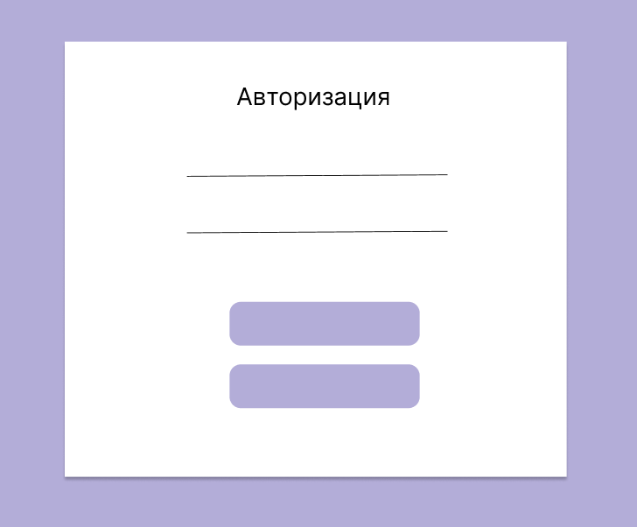

Рисунок 12 – Прототип интерфейса окна авторизации

Далее проектируется интерфейс главного окна, который представлен на рисунке 13.



Рисунок 13 – Прототип интерфейса главного окна

В результате проектирования интерфейса будет построен будущий интерфейс информационной системы «Склад».

4 Разработка ИС

4.1 Разработка интерфейса ИС

Разработка удобного и понятного пользовательского интерфейса является одним из важнейших этапов в процессе создания ИС.

Для создания ИС «Склад» было выбрано приложение «Windows Forms». При работе использовались компоненты, приведённые в таблице 10.

Таблица 10– Компоненты Windows Forms, используемые при разработке

|  |  |
| --- | --- |
| Имя класса | Функционал |
| Label | Стандартная метка Windows. |
| TextBox | Элемент управления «текстовое поле» Windows. |
| RoundButton | Пользовательский элемент, выполняющий функцию Button. |
| Button | Элемент управления «кнопка Windows». |
| Panel | Элемент, представляющий панель и объединяющий компоненты в группы. |
| menuStrip | Элемент для создания меню в Windows Form |
| comboBox | Элемент, образующий выпадающий список. |
| toolStrip1 | Представляет панель инструментов. |

Разработка ИС началась с распределения основных компонентов на форме авторизации, а именно с кнопки «Login», которая при нажатии проверяет входные данные с данными в базе данных. На рисунке 14 изображена процедура кнопки «Login». Листинг окна авторизации представлен в приложении Б.

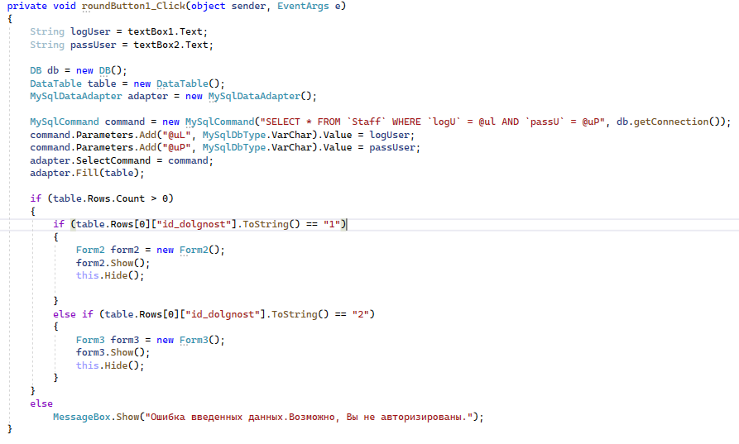

Рисунок 14– Код кнопки «Login»

На рисунке 15 изображен внешний вид окна авторизации, которое предстает перед конечным пользователем.

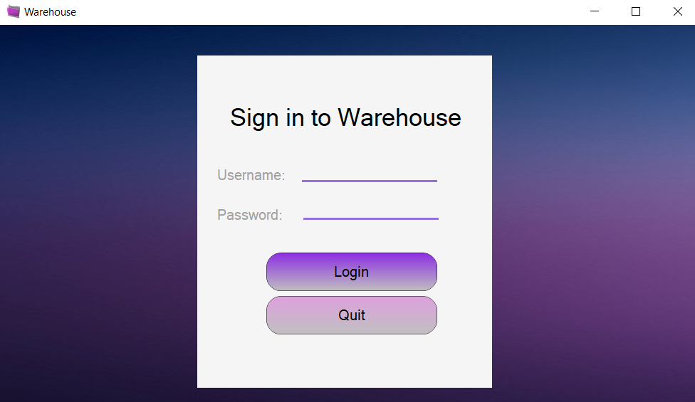

Рисунок 15 – Окно авторизации

Далее были созданы две рабочие области: одна – для сотрудников, другая – для администратора, где располагается весь функционал ИС. На рисунке 16 представлено главное окно для администратора, с уже сделанной визуальной частью. Листинг главного меню представлен в приложении В.

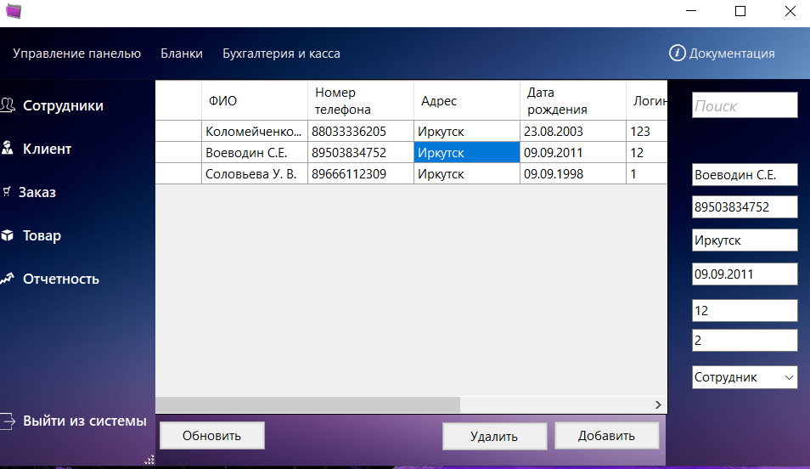

Рисунок 16 – Интерфейс главного окна администратора

4.2 Разработка базы данных

В качестве СУБД для реализации программного продукта по ряду причин, описанных в разделе «Анализ инструментальных средств разработки», была выбрана СУБД PhpMyAdmin. Всего в базе данных располагается 6 таблиц (рисунок 17).

Среди них: таблица сотрудников, таблица товаров, таблица с заказами, таблица клиентов и таблица отчетов.

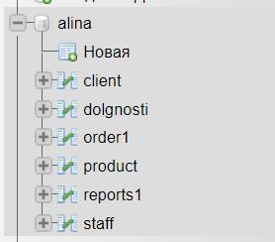

Рисунок 17 – СУБД phpMyAdmin и БД

База данных, таблицы, связи, а также заполнение выполнялось с помощью внутренних средств PhpMyAdmin.

4.3 Разработка ИС

Подключение к базе данных и вывод таблицы осуществляется с помощью SQL – запроса и команд, необходимых для взаимодействия с БД на прямую (рисунок 18).

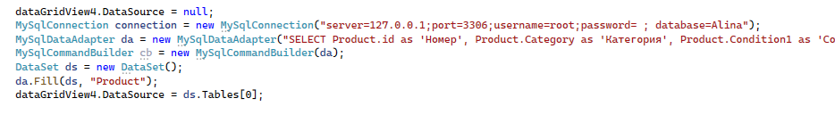

Рисунок 18 – Подключение к базе данных

Команды, которые использовались для работы с базой данных через ИС:

1. MySqlConnection – команда для подключение к локальному серверу.
2. MySqlDataAdaper – команда для извлечения и сохранения данных.
3. MysqlCommandbuilder – команда, чтобы урегулировать изменения, внесенные в DataSet со связанной базой данных MySQL.
4. dataGridView.DataSource – команда для вывода таблицы.

Затем начался процесс разработки функционала всех кнопок интерфейса. На рисунке 19 представлен код кнопки вывода определенной таблицы в dataGridView из БД, а на изображении 20 программный код кнопки «Выйти из системы», с помощью которой пользователь при нажатии возвращается на первую форму. Листинг главной формы представлен в приложении В.

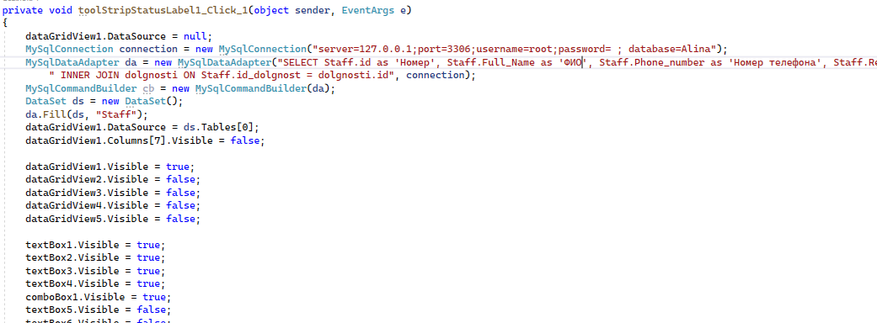

Рисунок 19 – Программный код кнопки «Сотрудники»

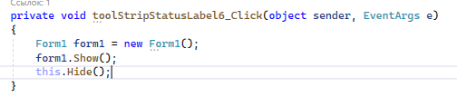

Рисунок 20– Листинг кнопки «Выйти из системы»

На рисунке 21 представлен код кнопки «Добавить», которая позволяет создавать новые записи в таблице и на прямую работать с БД.

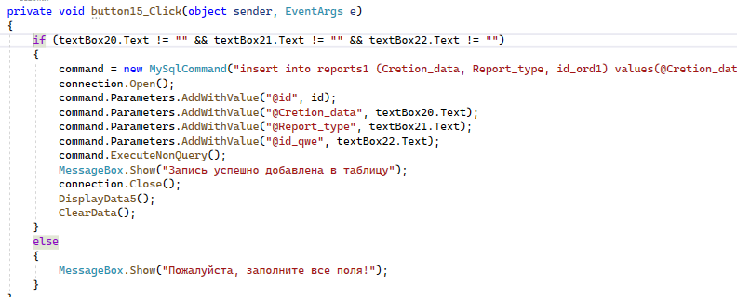

Рисунок 21 – Программный код кнопки «Добавить»

Далее на изображении 22 отображен листинг кнопки «Обновить», а на рисунке 23 показан программный код кнопки «Удалить», позволяющий стереть выбранную пользователем запись из базы данных.

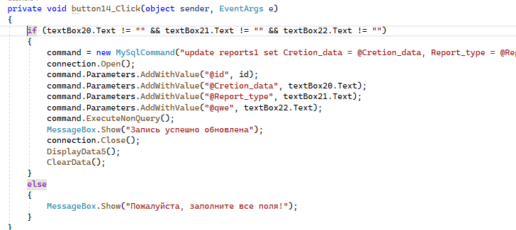

Рисунок 22 – Программный код кнопки «Обновить»

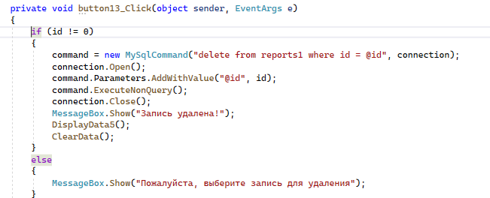

Рисунок 23 – Листинг кнопки «Удалить»

5 Документирование программного продукта

5.1 Руководство пользователя ИС

Для того, чтобы открыть информационную систему, необходимо запустить приложение «Warehouse». После открытия пользователю всплывет окно авторизации ИС (рисунок 15), где сотрудник должен ввести свои данные, ранее полученные от руководства.

После ввода данных авторизации пользователь попадает на страницу соответствующей ему роли. В зависимости от роли сотрудника будет той или иной доступ к таблицам.

В верхней части окна находится панель menuStrip (рисунок 24), где располагаются кнопки: «Бланки», «Управление панелью», «Бухгалтерия и касса» и «Документация» для пользователей ИС.

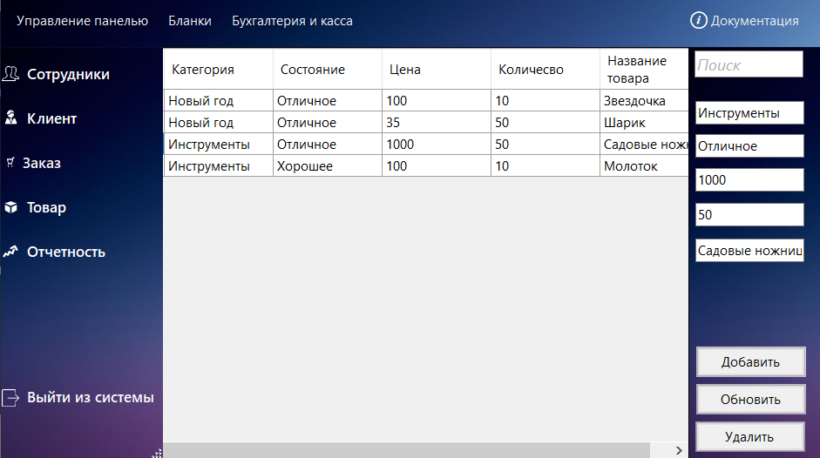

Рисунок 24 – Панель menuStrip

При нажатии на «Бланки» в верхней панели, пользователю выдвигается список с выбором отчетов (рисунок 25).

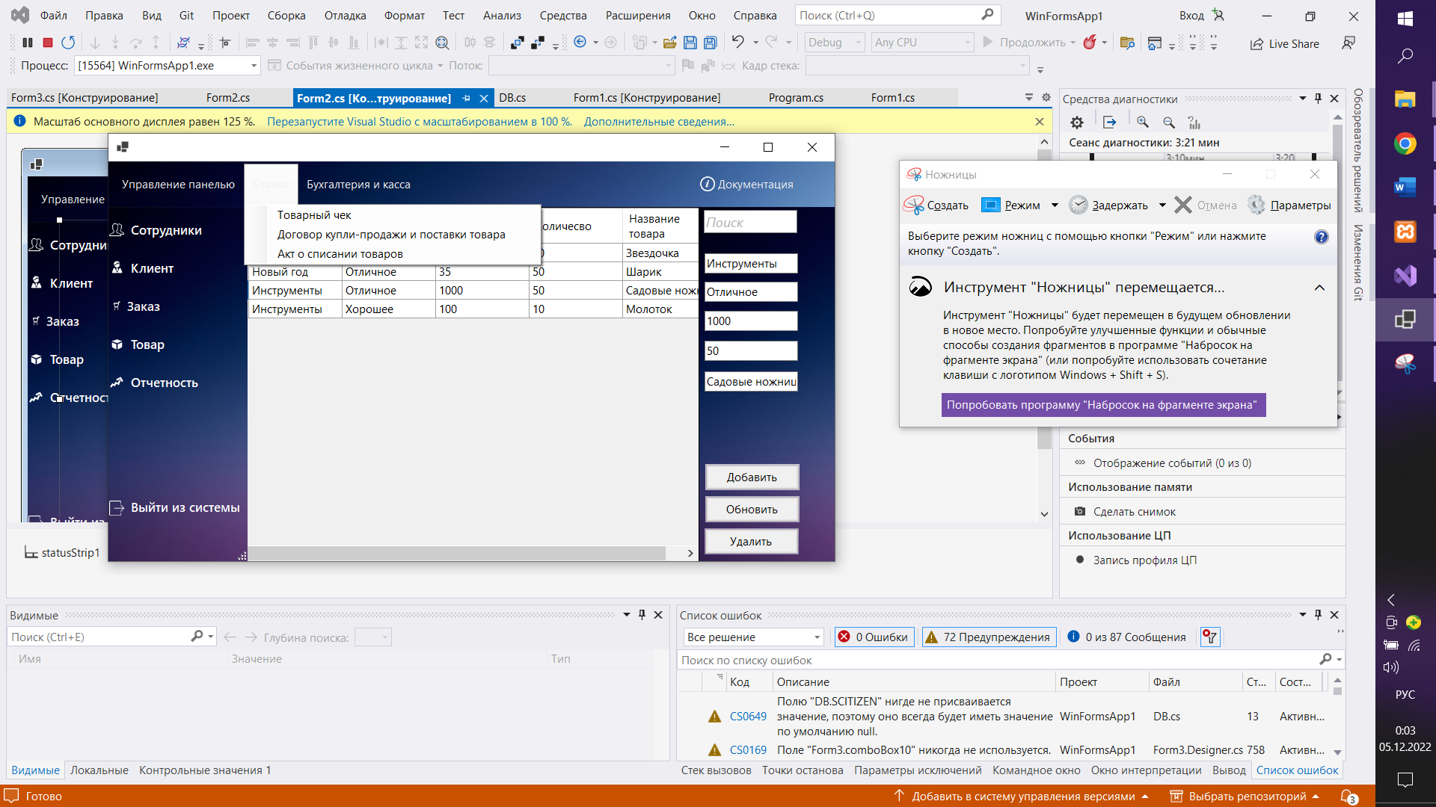

Рисунок 25 – Список отчетов

При открытии «Товарный чек» пользователь может сформировать бланк о продаже товара с помощью онлайн-сервера и в дальнейшем его распечатать (рисунок 26). Таким же способом можно составить остальные отчеты, а также приходный и расходный кассовые ордена, а также налоговую, находящиеся в «Бухгалтерия и касса».

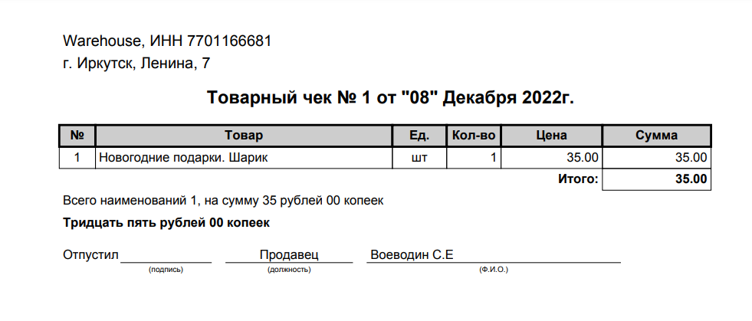

Рисунок 26– Сформированный чек о продаже товара

При нажатии компонента «документацияToolStripMenuItem» пользователь может ознакомиться со справочным материалом ИС «Склад» (рисунок 27).

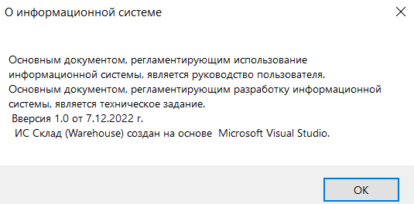

Рисунок 27 – Документация пользователя

Пользователь может манипулировать данными, находящиеся в таблицах. Если при авторизации пользователь не является администратором, то доступ к данным о сотрудниках ему запрещен. Остальные функции аналогичны. Интерфейс рабочей области представлен на рисунке 28. Листинг окна описан в приложении Г.

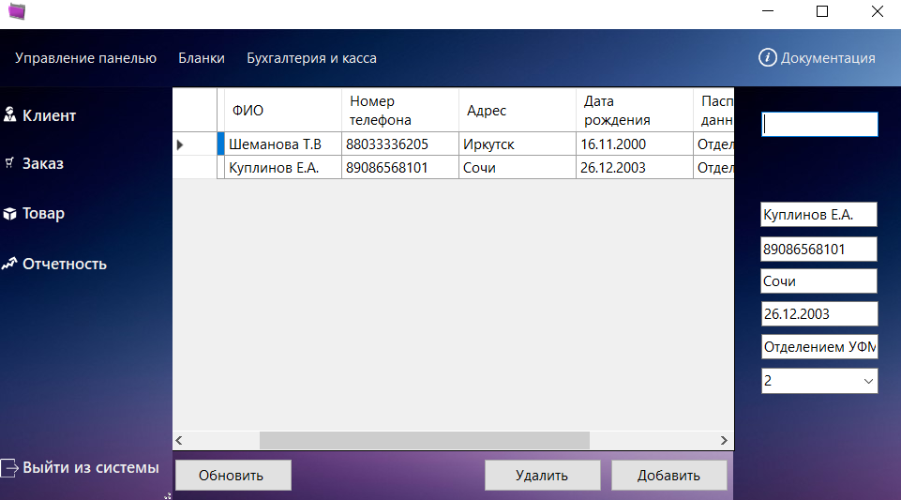

Рисунок 28 – Интерфейс главного окна сотрудника

С помощью StatusStrip пользователь может выводить именно те таблицы из БД, которые ему необходимы, а благодаря области ввода, сотрудник может вносить и изменять те или иные записи (рисунок 29).

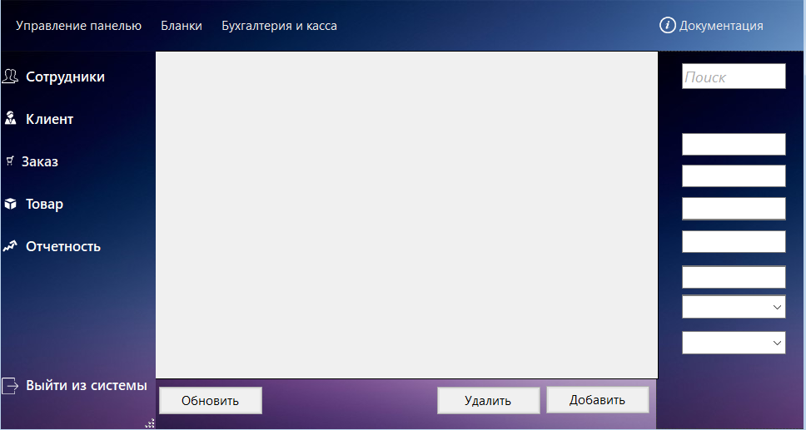

Область вывода таблиц

Кнопки для выбора нужной таблицы

Область ввода

Рисунок 29 – Интерфейс рабочей области администратора

Заключение

Целью выполнения курсового проекта являлась разработка ИС «Склад» для сотрудников. В процессе написания программного продукта были определены и выполнены следующие задачи:

1. проанализированы источники интернета по данной теме;
2. исследована предметная область;
3. выделить основные бизнес-процессы;
4. выбраны инструменты разработки, на которых создана практическая часть;
5. создано техническое задание на разработку программного продукта;
6. спроектирована информационная система;
7. спроектирована база данных;
8. разработан интерфейс ИС;

9. разработана информационная система;

10. разработано руководство пользователя программного продукта.

При написании курсового проекта была изучена специальная литература.

В дальнейшем ИС может развиваться путём расширения функционала и внедрения в предметную область, тем самым подтверждая свою актуальность.

Все поставленные цели и задачи курсового проекта были успешно выполнены.

Список используемых источников

1. Irkutsk.1cbit.ru – Первый Бит. – URL: https://irkutsk.1cbit.ru/blog/chto-takoe-programma-1s/ (дата обращения: 06.09.2022). –Текст: электронный.
2. wd-x.ru – Знакомство с программным комплексом 1С Предприятие. – URL: https://wd-x.ru/1c-predpriyatie/ (дата обращения: 07.09.2022). – Режим доступа: свободный доступ – Текст: электронный.
3. stackoverflow.com – Как получить данные из базы данных SQL для хранения в поле со списком – URL: https://translated.turbopages.org/proxy_u/en-ru.ru.5fd6d569-6371b124-8678c508-74722d776562/https/stackoverflow.com/questions/ 17960283/how-to-get-data-from-sql-database-to-store-%20in-combo-box-c-sharp / (дата обращения: 10.10.2022). – Текст: электронный.
4. stackoverflow.com – Получить текущий индекс ComboBox – URL: https://stackoverflow.com/questions/7341351/get-the-current-index-of-a-combobox / (дата обращения: 16.10.2022). – Текст: электронный.
5. Metanit.com – Окно сообщения MessageBox– URL: https://metanit.com/sharp/windowsforms/4.19.php/ (дата обращения: 16.10.2022). – Текст: электронный.
6. vscode.ru – Вывод данных в DataGridView из БД на C# – URL: https://vscode.ru/prog-lessons/vyivod-dannyih-v-datagridview-c-sharp.html?ysclid=lai1159hjg418594083 / (дата обращения: 17.10.2022). – Текст: электронный.
7. cyberforum.ru – Вывод данных из таблицы в ComboBox – URL: https://www.cyberforum.ru/ado-net/thread1018750.html?ysclid=lai13dx8ry674876732 / (дата обращения: 02.11.2022). – Текст: электронный.
8. c-sharpcorner.com – C# Подключение к MySql в Visual Studio 2019 – URL: https://translated.turbopages.org/proxy_u/en-ru.ru.8e547ada-6371b415-04e0ddc3-74722d776562/https/www.c-sharpcorner.com/article/connect-mysql-with-c-sharp-net-framework-in-visual-studio-2019 / (дата обращения: 02.11.2022). – Текст: электронный.
9. service-online.su – Бланки онлайн– URL: https://service-online.su/ (дата обращения: 02.11.2022). – Текст: электронный.
10. Metanit.com – Всплывающие подсказки ToolTip и Popup– URL: https://metanit.com/sharp/wpf/5.3.php/ (дата обращения: 06.12.2022). – Текст: электронный.

# **Приложение А** – **Техническое задание**

**Министерство образования Иркутской области**

Государственное бюджетное профессиональное образовательное учреждение

Иркутской области

«Иркутский авиационный техникум»

(ГБПОУИО «ИАТ»)

|  |  |
| --- | --- |
|  |  |

ТЕХНИЧЕСКОЕ ЗАДАНИЕ

ИНФОРМАЦИОННАЯ СИСТЕМА

«Склад»

|  |  |  |
| --- | --- | --- |
| Руководитель: | ____________________________________________  (подпись, дата) | (М.А. Кудрявцева) |
| Студент: | ____________________________________________  (подпись, дата) | (А.В. Коломейченко) |

Иркутск 2022

1 Общие сведения

Наименование работы: информационная система «Склад».

Исполнитель: студент иркутского авиационного техникума, отделения ИКТ, группы ПКС-19-2, Коломейченко А.В.

Разработка информационной системы проходит в рамках курсового проекта по МДК.03.01 «Технология разработки программного обеспечения», на основании приказа № 37-у от 12 сентября 2022 года.

Сроки разработки информационной системы с 12.09.2022 по 06.12.2022 года.

2 Назначение и цели создания системы

Назначение информационной системы «Склад» заключается в хранении информации о товарах, предназначенной для автоматизации товароучета, позволяющее анализировать поступление, выдачу или отсутствие товара. Для администратора необходимы такие функции, как добавление, изменение, удаление данных о товарах, клиентах или сотрудниках. Для сотрудников – добавление, изменение, удаление данных о товарах или клиентов, возможность создавать отчеты через онлайн-сервер.

3 Требования к системе в целом

3.1 Требования к структуре и функционированию системы

Функции информационной системы:

1. Раздел «Товароучет»;
   1. внесение данных о товаре;
   2. отображение информации о товаре;
   3. поиск товара по определённому фильтру;
   4. изменения данных о товаре;
   5. удаление товара.
2. Раздел «Клиент»;
   1. внесение данных о клиенте;
   2. отображение информации о клиенте;
   3. поиск клиента по определённому фильтру;
   4. изменения данных о клиенте;
   5. удаление данных клиента;
3. Раздел «Авторизация»;
   1. авторизация сотрудников;

3.2 Требования к надежности

Для обеспечения надежности необходимо проверять корректность получаемых данных. Входные данные поступают в виде значений c клавиатуры. Эти значения отображаются в отдельных полях таблицы.

3.3 Требования к безопасности

Для обеспечения безопасности в информационной системе, необходимо реализовать разграничение прав доступа.

3.4 Требования к эксплуатации, техническому обслуживанию, ремонту и

хранению компонентов системы

Минимальные системные требования для сервера:

1. Процессор: Intel Pentium 4 2.0Ghz / AMD XP 2200+;
2. Оперативная память: 512 Мб;
3. Операционная система: Windows 7/8/10;
4. Версия MySQL 5.0 и выше;

Минимальные системные требования для рабочей станции:

1. Процессор: Intel Pentium 4 2.0Ghz / AMD XP 2200+;
2. Оперативная память: 512 Мб;
3. Операционная система: Windows 7/8/10.

4 Требования к документированию

Основным документом, регламентирующим использование информационной системы, является руководство пользователя.

Основным документом, регламентирующим разработку информационной системы, является техническое задание.

5 Состав и содержание работ по созданию системы

В таблице 1 представлены плановые сроки начала и окончания работы по созданию информационной системы

Таблица 1 – Плановые сроки по созданию информационной системы

|  |  |  |  |  |
| --- | --- | --- | --- | --- |
| №  п/п | Содержание этапа или стадии выполнения КП | Сроки выполнения | | Форма  отчетности |
| Начало | Окончание |
| 1 | Предпроектное исследование предметной области (выбор темы, постановка цели, задач, описание области применения, исследование предметной области) | 12.09.22 | 21.09.22 | План КП |
| 2 | Разработка технического задания (выбор архитектуры программного обеспечения, выбор типа пользовательского интерфейса, выбор языка и среды программирования) | 22.09.22 | 26.09.22 | Пункты ТЗ, некоторые пойдут в ПЗ |

|  |  |  |  |  |
| --- | --- | --- | --- | --- |
| 3 | Проектирование программного обеспечения.  (разработка структурной и функциональной схемы ПО, проектирование базы данных (инфологическое, ER-модель, физическая модель) | 26.09.22 | 25.10.22 | Проект разработки, Глава в ПЗ |
| 4 | Разработка (программирование) и отладка программного продукта | 25.10.22 | 28.11.22 | Программный продукт, Глава в ПЗ |
| 5 | Составление программной документации (оформление ПЗ, руководство пользователя и презентации) | 28.11.22 | 05.12.22 | ПЗ и ПЧ |
| 6 | Защита КП | 06.12.22 – 10.12.22 | | |

Продолжение Таблицы №1

# **Приложение Б** – **Листинг окна авторизации**

# **Приложение Г** – **Листинг главного окна**